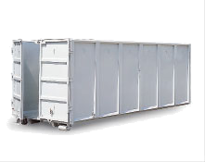
Abrollcontainer (hoch)

Ausstattung:
Die Behälter verfügen am Ende über eine Tür zum Beladen.

Größen:
25,0 cbm
33,0 cbm

Maße (Länge x Breite x Höhe)
25,0 cbm (5,75 m x 2,45 m x 2,30 m)
33,0 cbm (6,85 m x 2,42 m x 2,56 m)

Achtung: Aufgrund des zu hohen Gewichts kein Bauschutt!

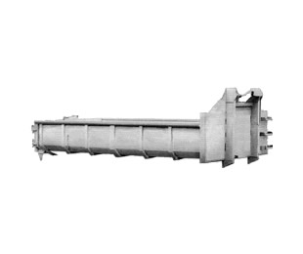

Abrollcontainer (flach)

Ausstattung:
Die Behälter sind dank ihren niedrigen Seitenwänden sehr beladungsfreundlich. Außerdem verfügen sie über eine Tür am Ende des Behälters und sind somit für das Beladen mit einer Schubkarre geeignet.

Größen:
7,0 cbm 12,5 cbm
10,0 cbm 15,0 cbm

Maße (Länge x Breite x Höhe)
7,0 cbm (6,00 m x 2,10 m x 1,00 m)
10,0 cbm (5,78 m x 2,46 m x 1,10 m)
12,5 cbm (5,80 m x 2,50 m x 1,10 m)
15,0 cbm (5,78 m x 2,50 m x 1,30 m)

Absetzcontainer
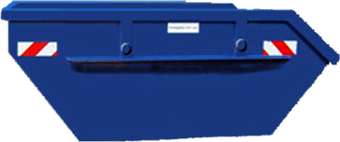

Ausstattung:
Die Behälter (5,5 und 7 cbm) können sowohl offen als auch mit Deckel geliefert werden.

Größen:
1,0 cbm 3,0 cbm 7,0 cbm
2,5 cbm 5,5 cbm 10,0 cbm

Maße (Länge x Breite x Höhe)
5,5 cbm (3,00 m x 1,89 m x 1,28 m)
7,0 cbm (3,55 m x 1,93 m x 1,55 m)
10,0 cbm (4,00 m x 1,87 m x 1,75 m)

